Câu 19:

-phép thay thế: 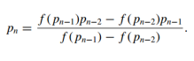

-phép toán 2.4: 

-ở phép thay thế dùng nhiều phép biến đổi f(x) hơn (4 phép so với phép toán ở 4.2) khiến cho số bị phóng đại và bị làm tròn cắt đi nhiều số ở sau dấu phẩy gây ra sự sai lệch trong tính toán nếu trong trường hợp pn-1 và pn-2 có nhiều số đứng sau dấu phẩy.

-Nhiều phép nhân được sử dụng hơn(2 so với 1 phép ở 4.2) một lần nữa gây ra sự sai lệch trong tính toán khiến cho số dễ bị làm tròn và bỏ qua giá trị nếu pn-1 và pn-2 cực nhỏ

Câu 29:

a)

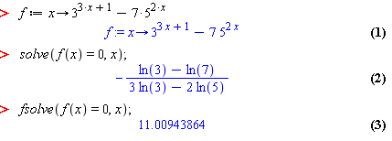

b)

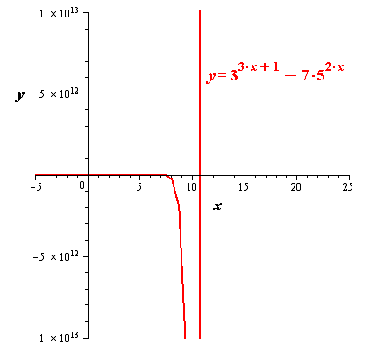

initial approximation to roots of https://media.cheggcdn.com/study/c64/c64104cf-ee07-48ae-aafc-84243629c33b/10273-2.4-20E-i12.png is https://media.cheggcdn.com/study/423/423c1081-da2f-4fee-a437-00c2ae26a3e2/10273-2.4-20E-i13.png

d)

